Informe de actividades de transparencia de abril del 2018.

La División de Comunicaciones en cumplimiento con la ley 200—04 de Libre Acceso a la Información Pública ofrece informaciones veraces y objetivas acerca de los trabajos que realiza esta Dirección General para concientizar a la población de la misión con la que está comprometida.

Atentamente:
Francisco Portes Bautista
División de Comunicaciones

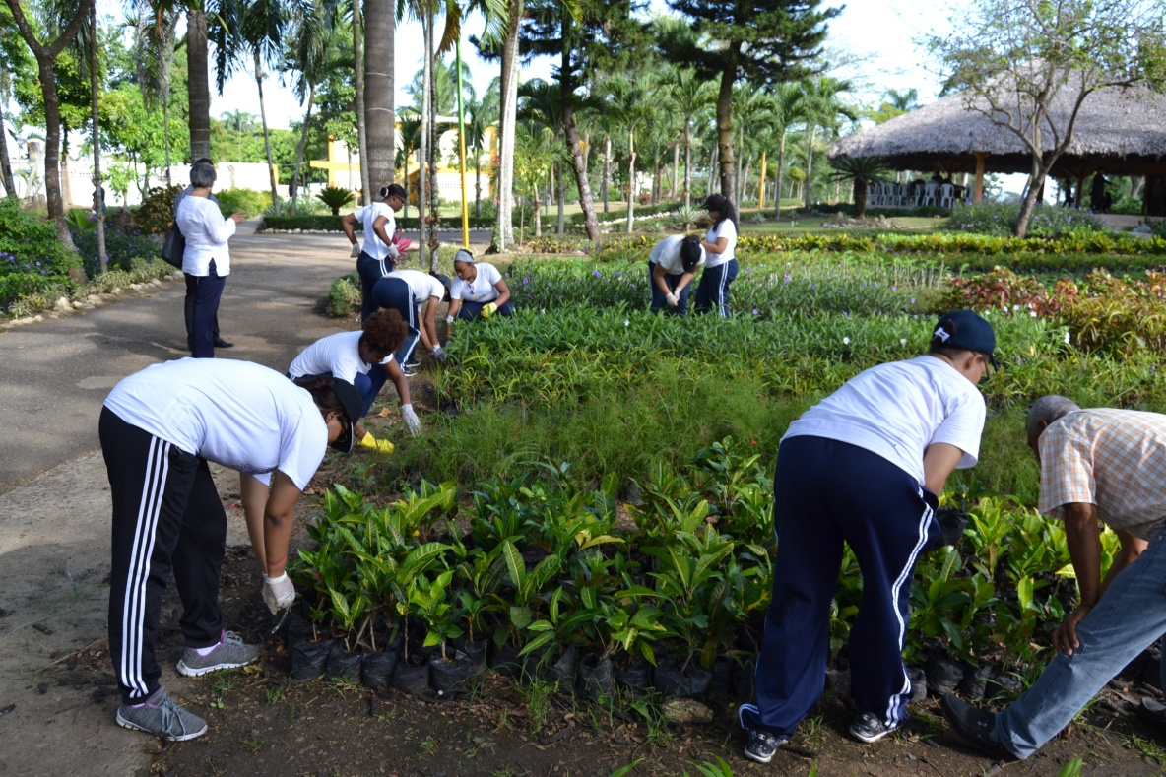
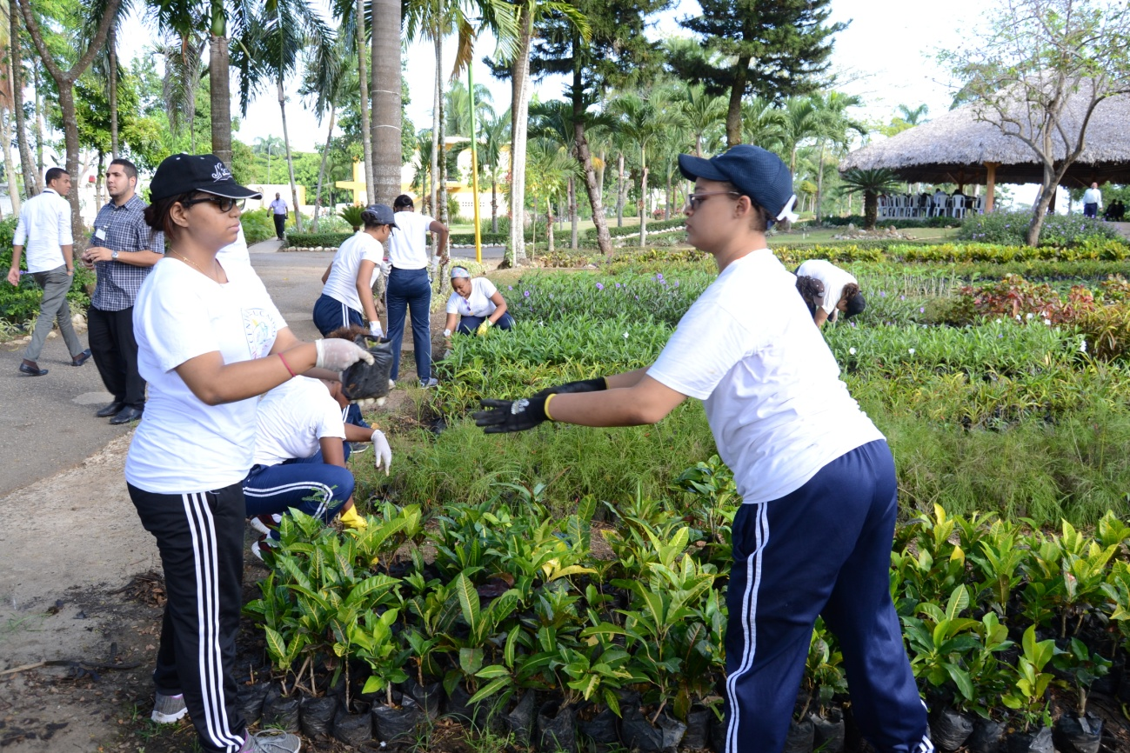
Centro Educativo Invi Ronda, realiza labor social de las 60 horas en Embellecimiento.

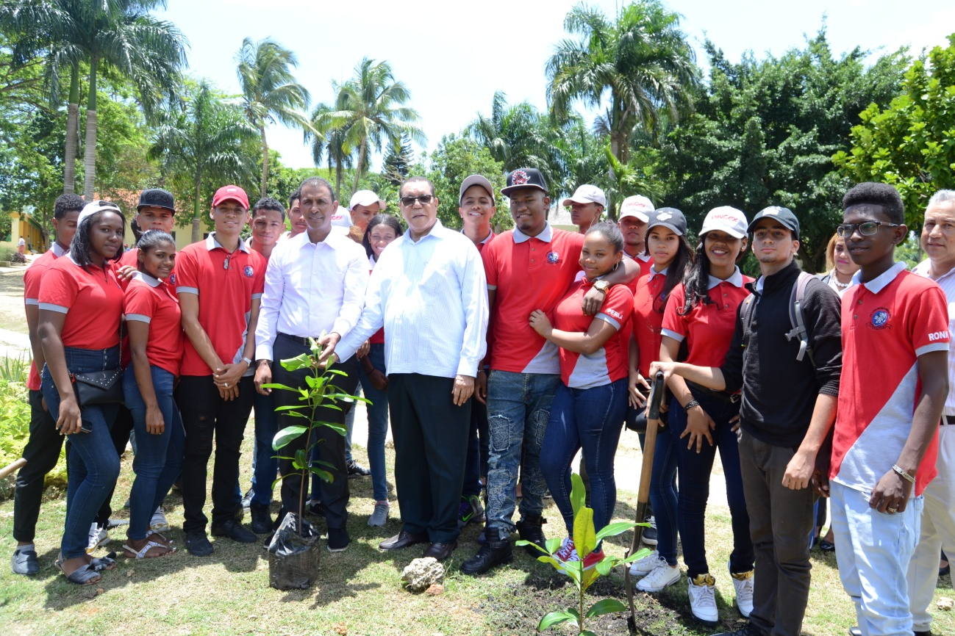

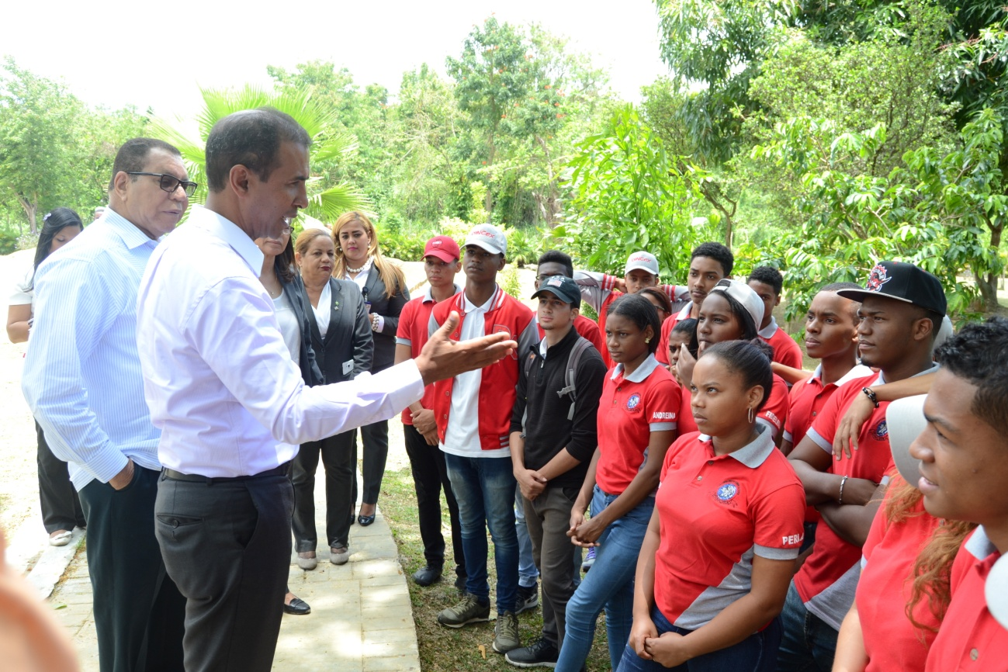
Centro Educativo Parroquial Santa Celia, , realiza labor social de las 60 horas en Embellecimiento.

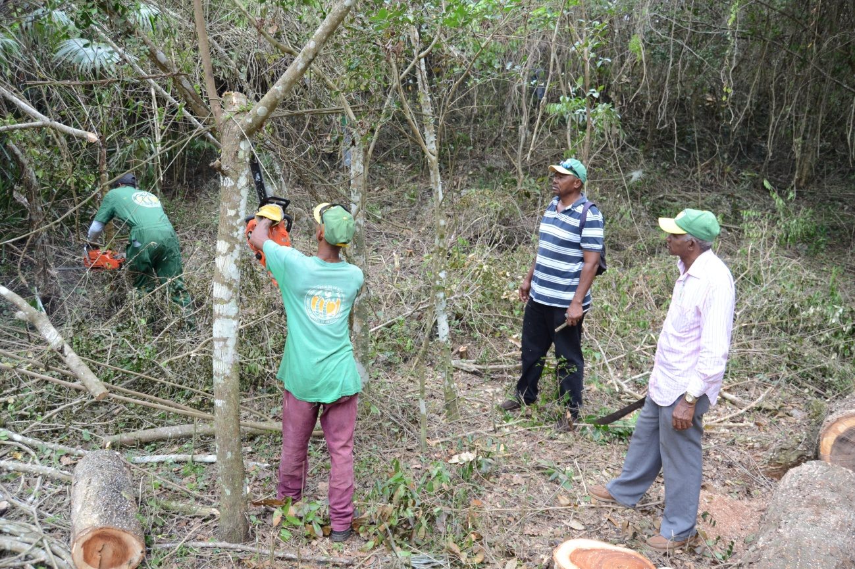

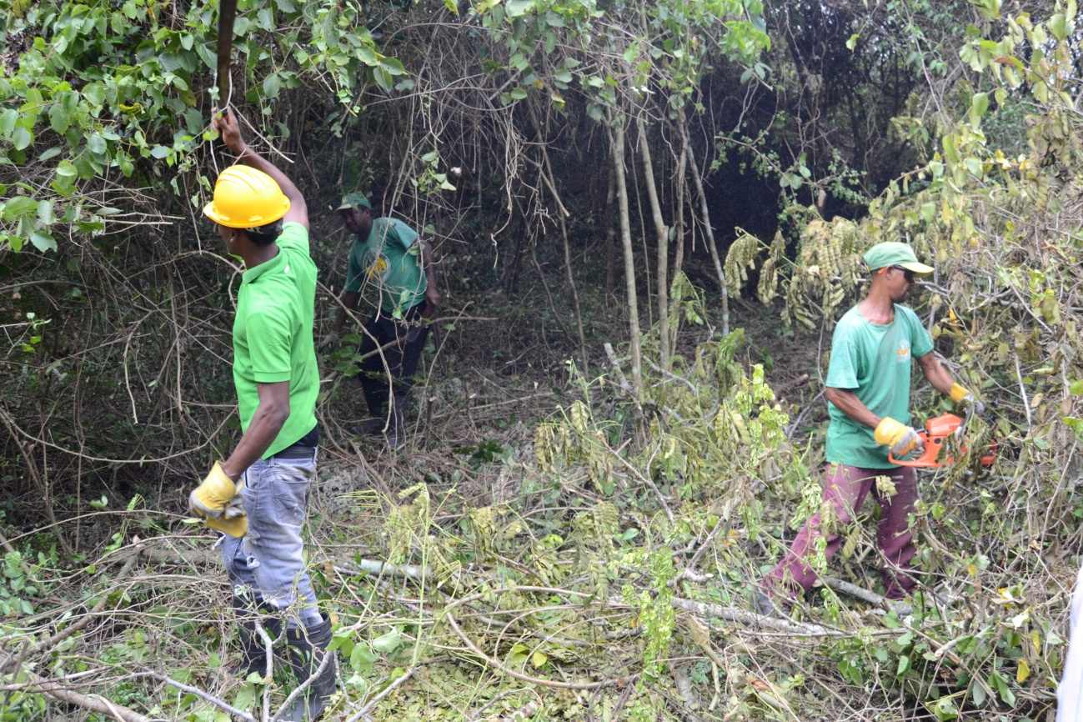
Embellecimiento continua operativo de limpieza en el parque ecológico que se construye en la Ciudad de Juan Bosch.

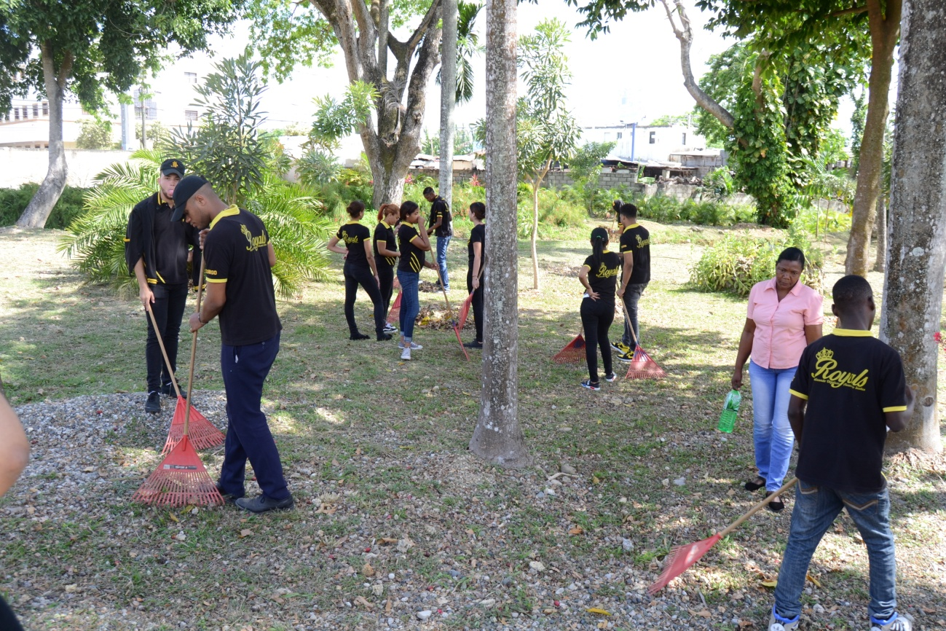
Colegio Instituto Robeili Ciro realiza labor social de las 60 horas en Embellecimiento.

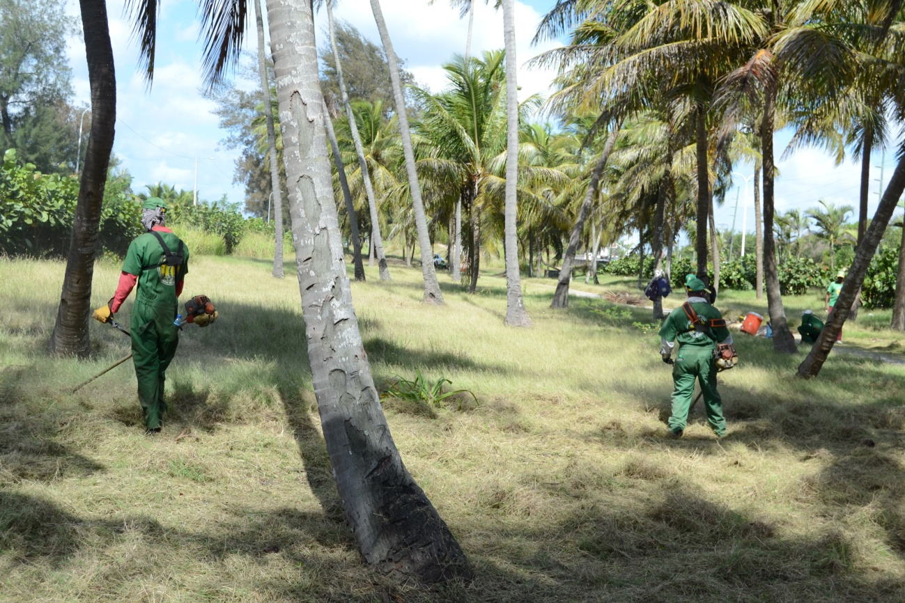
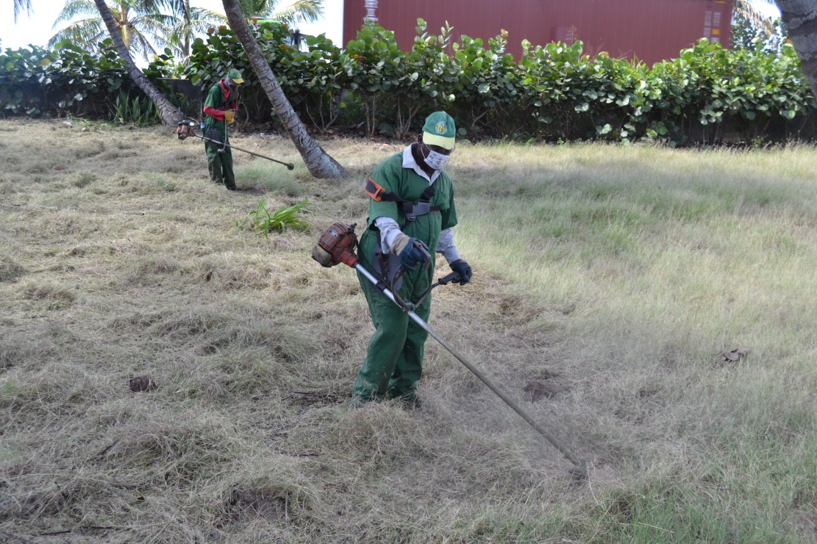
Dirección de Embellecimiento continua trabajos de remozamiento en la autopista las Américas.

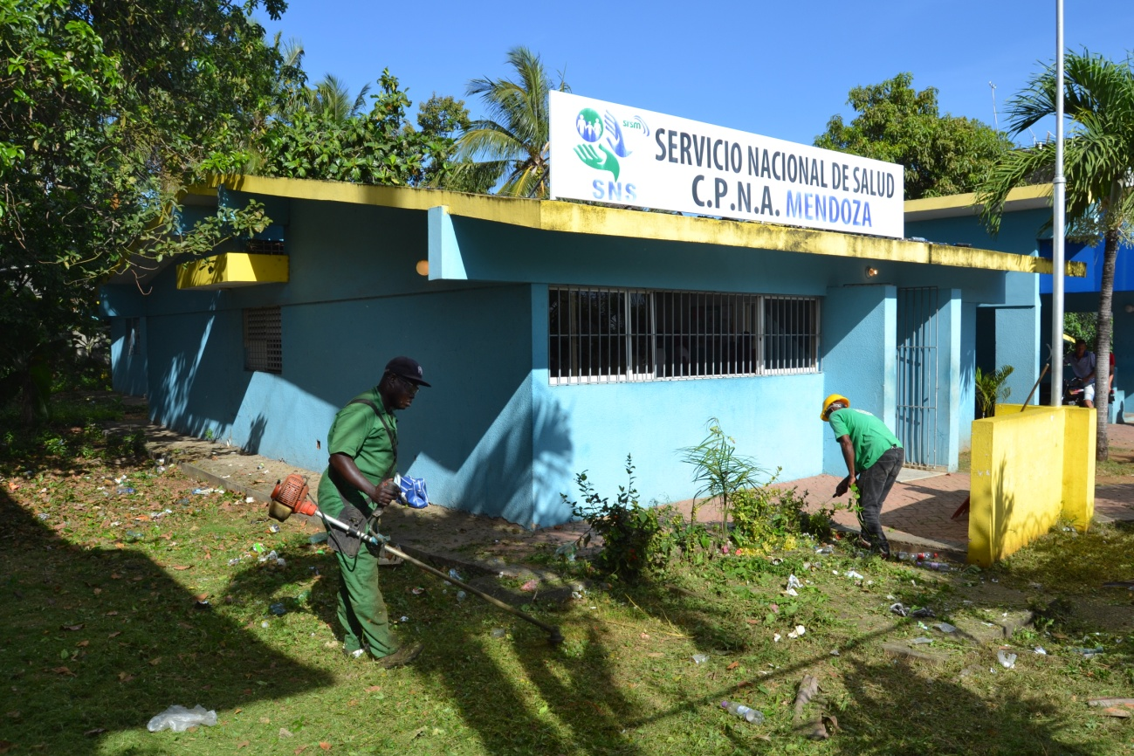
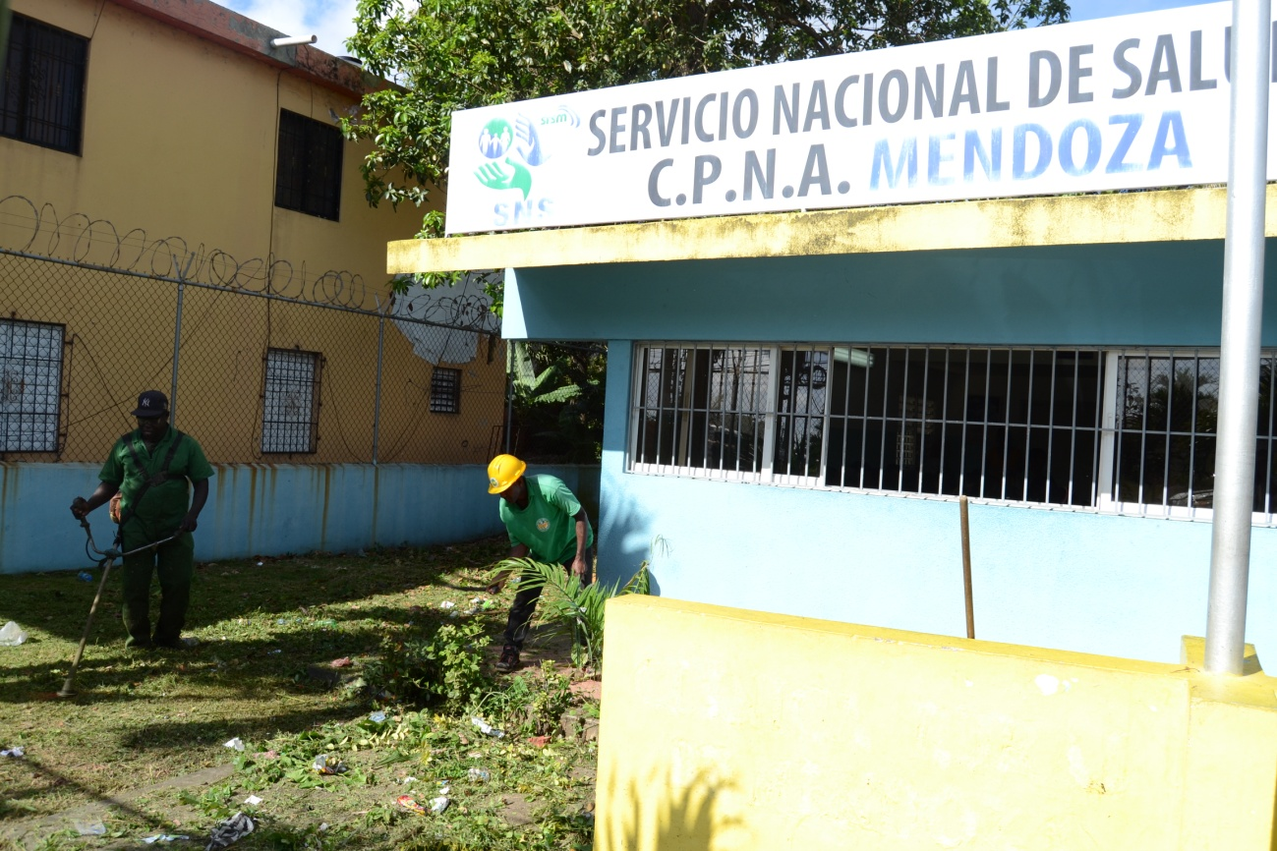
Digecac realiza operativo de limpieza en el Servicio Nacional de Salud C.P.N.A. en Mendoza.

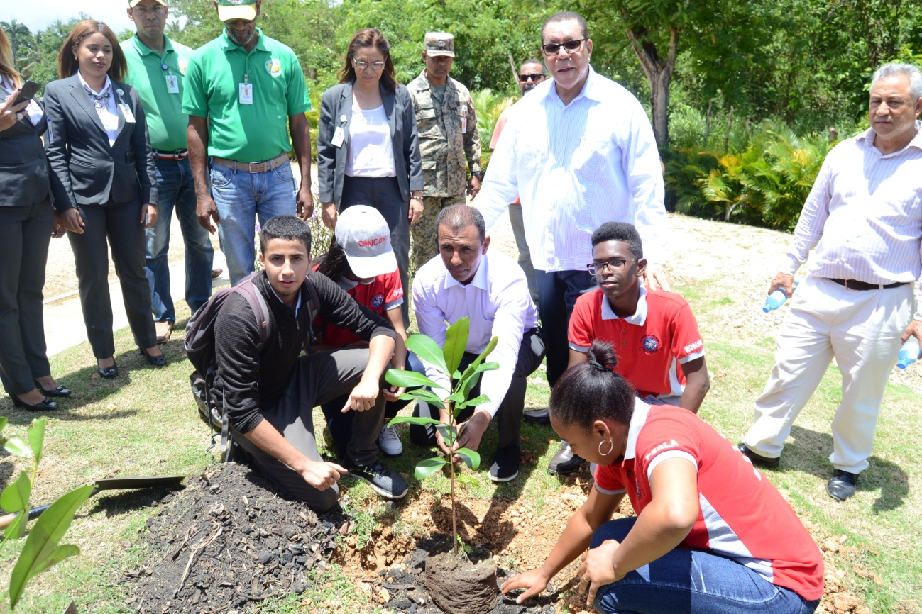
Domingo Contreras y César López plantan árbol de Mamey en el parque de Embellecimiento con estudiantes del Colegio Parroquial Santa Cecilia.

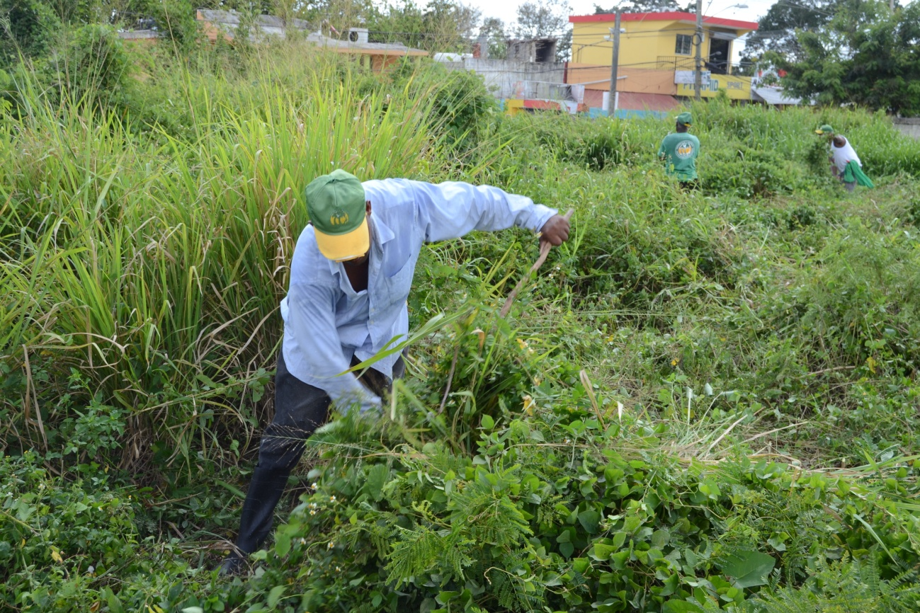
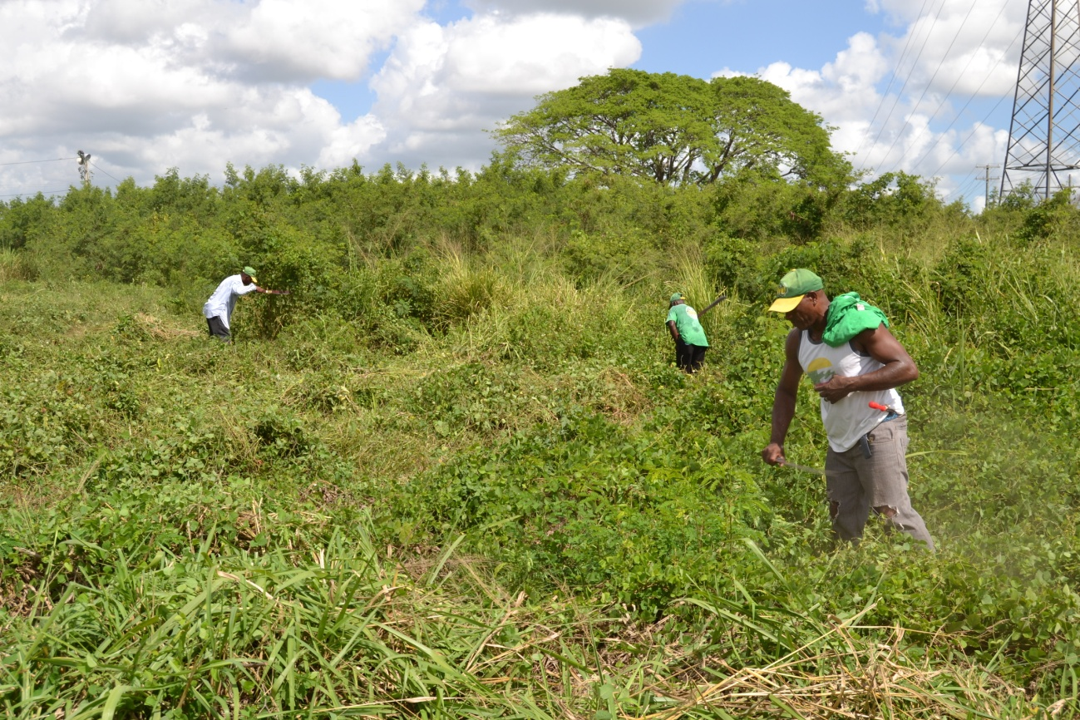
Embellecimiento acondiciona la Oficina Metropolitana de Autobuses OMSA.

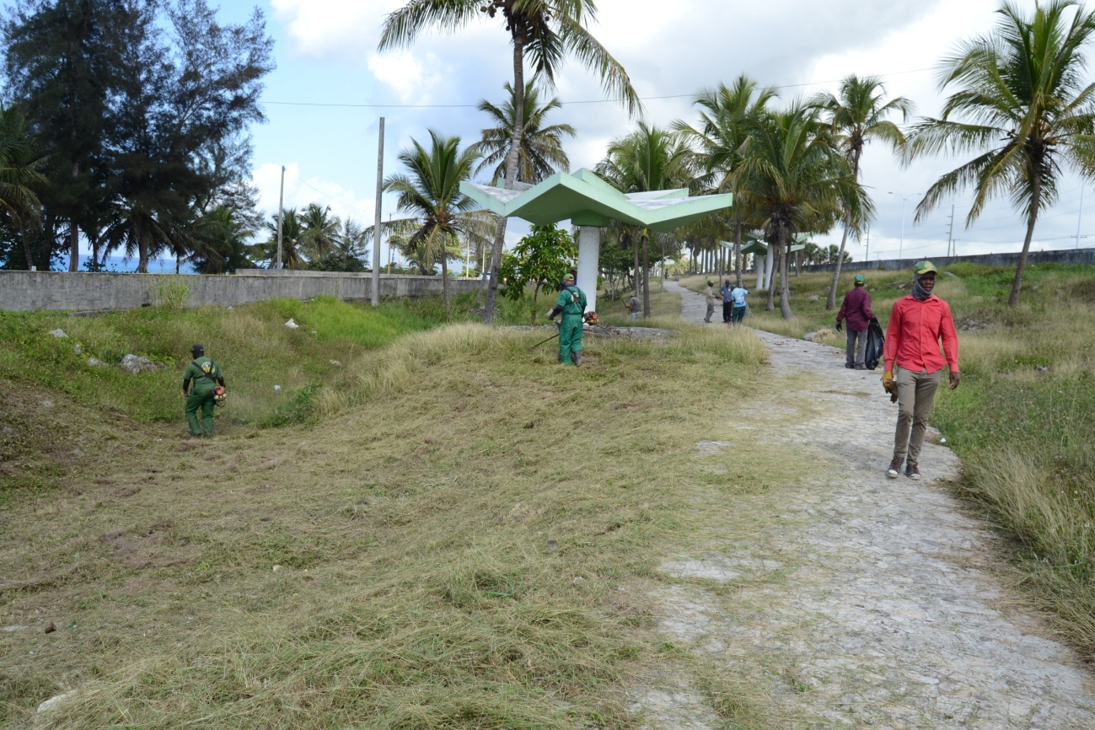
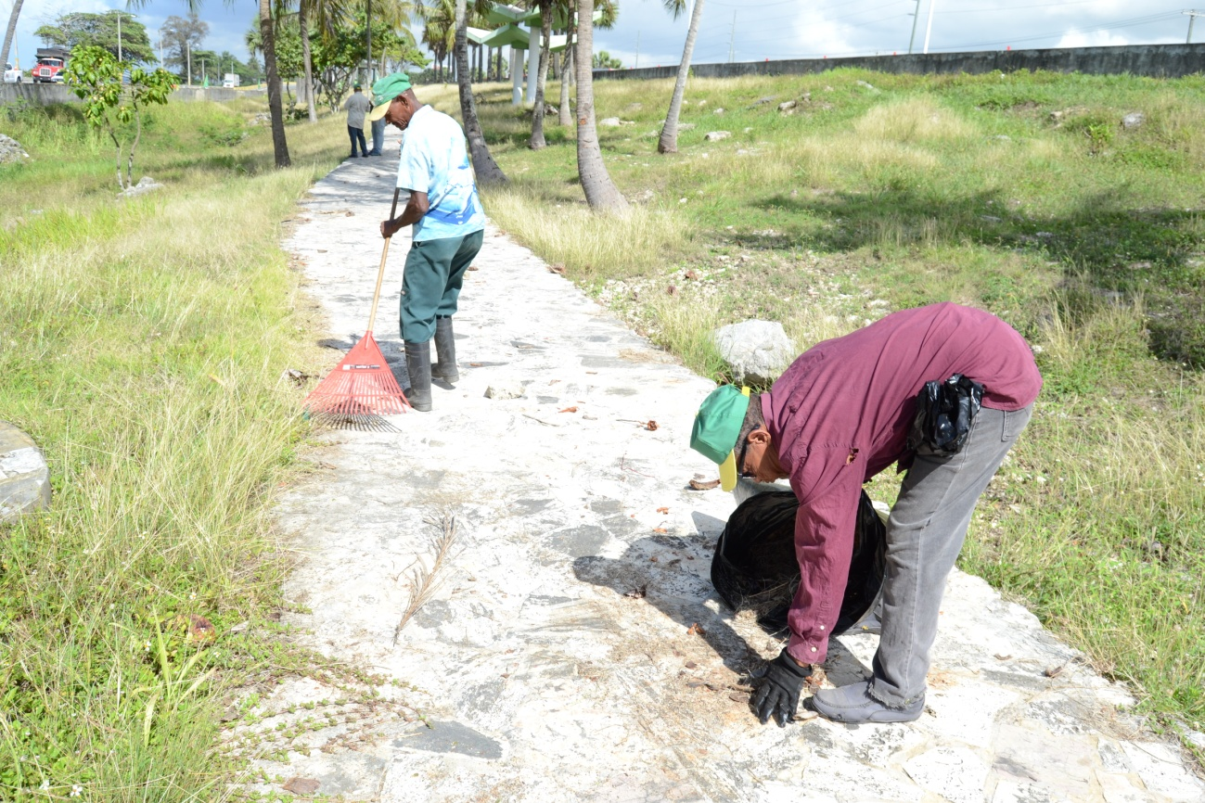
Embellecimiento continua operativo de limpieza en las Américas.

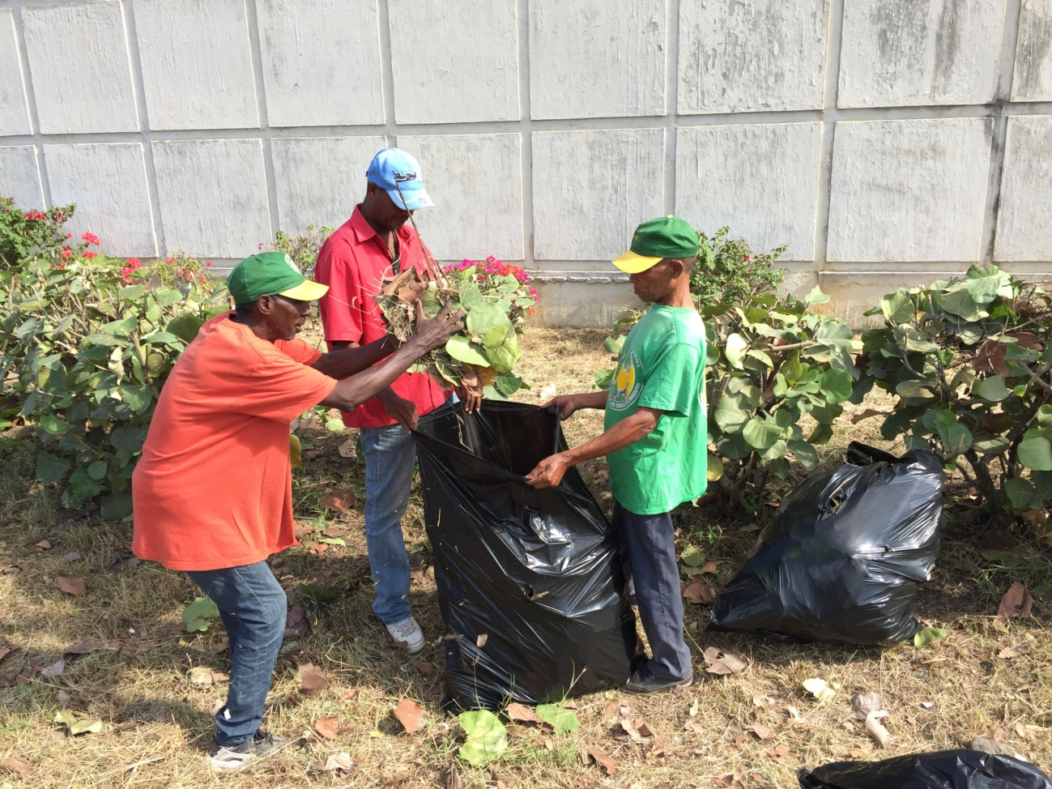
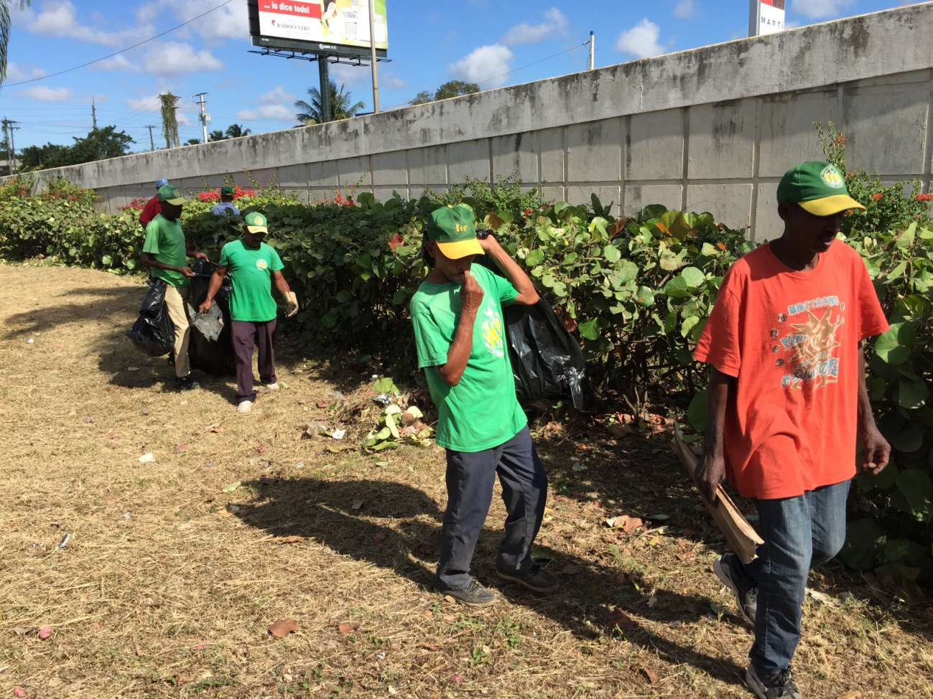
Embellecimiento realiza limpieza en el elevado de las Américas.

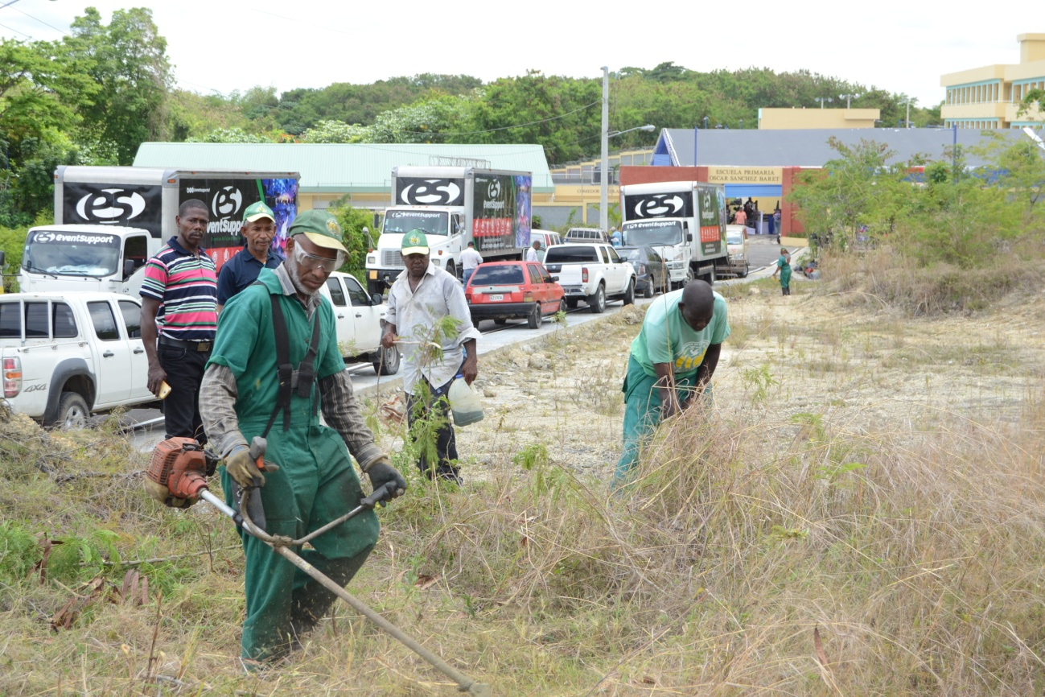
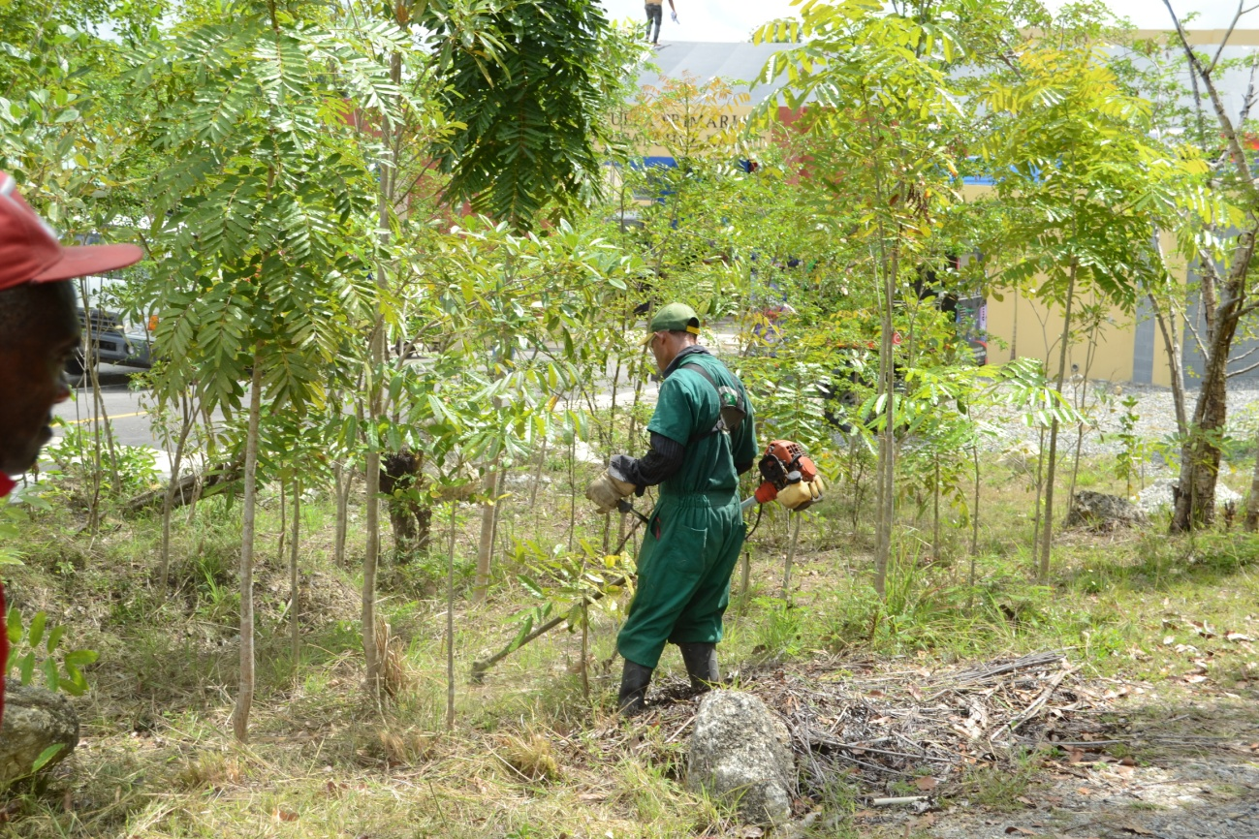
Embellecimiento realiza operativo de limpieza en Bella Vista 1 de Villa Mella frente de la escuela Primaria Oscar Sánchez Barret.

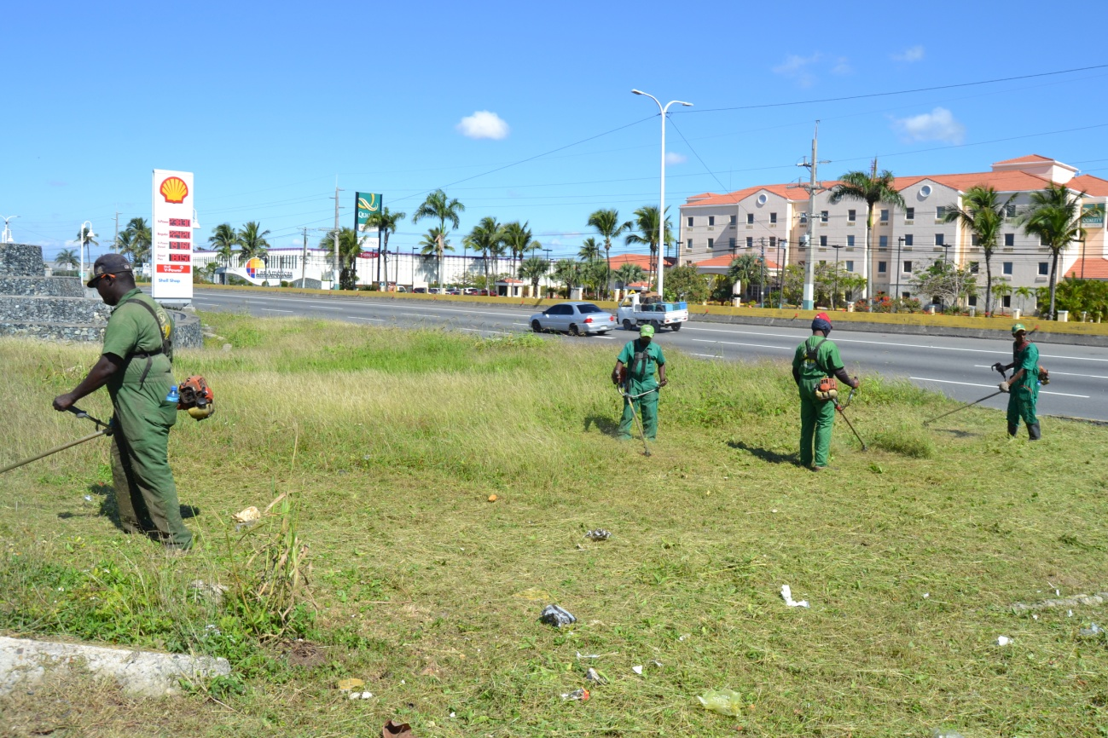

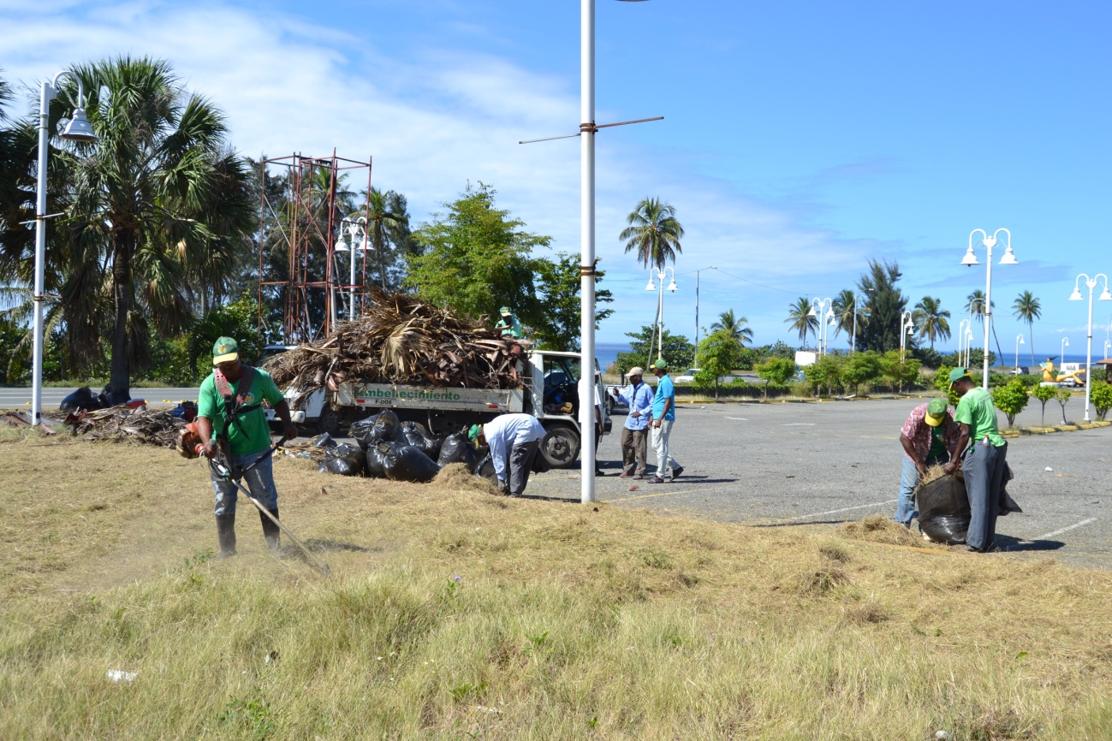
Embellecimiento realiza recogida de escombros y limpieza en el Barquito de las Américas.

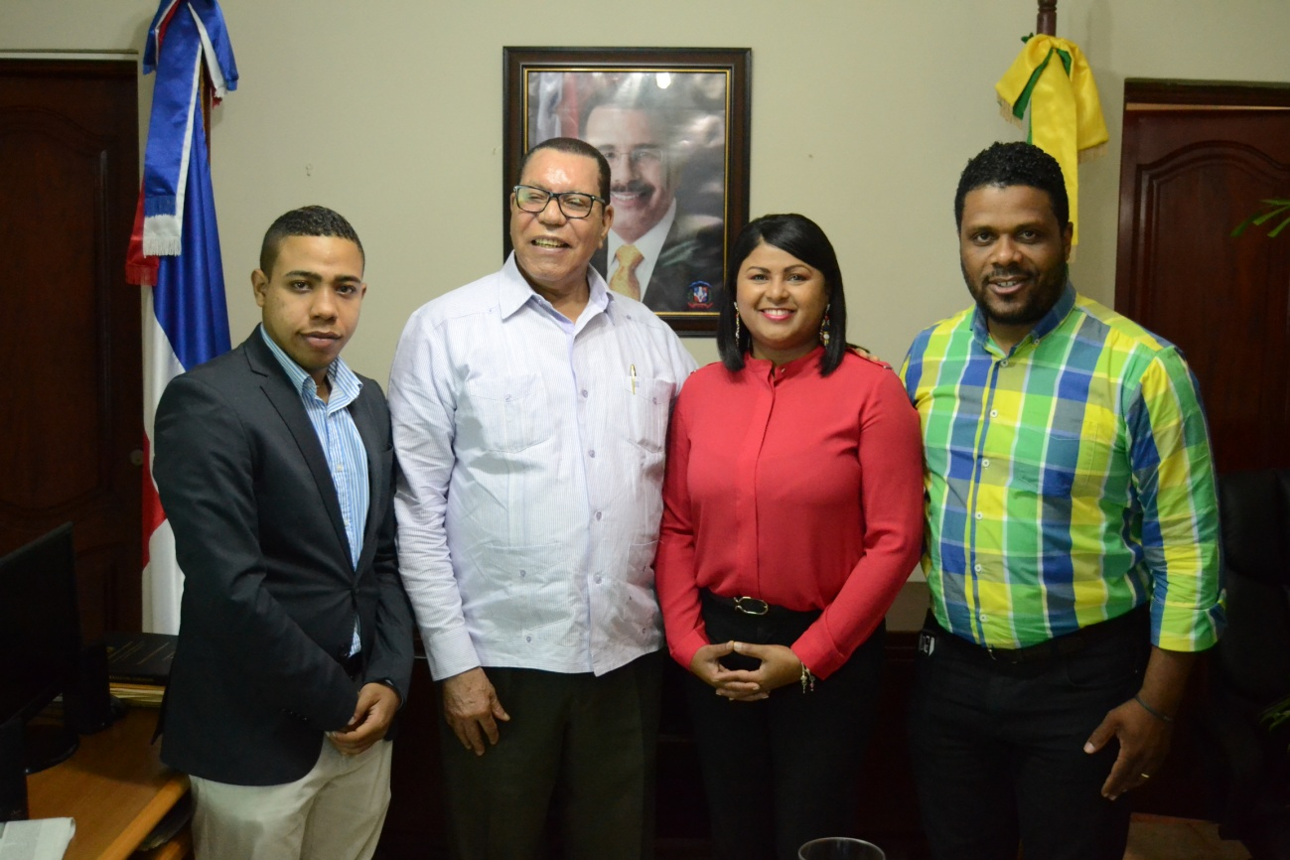

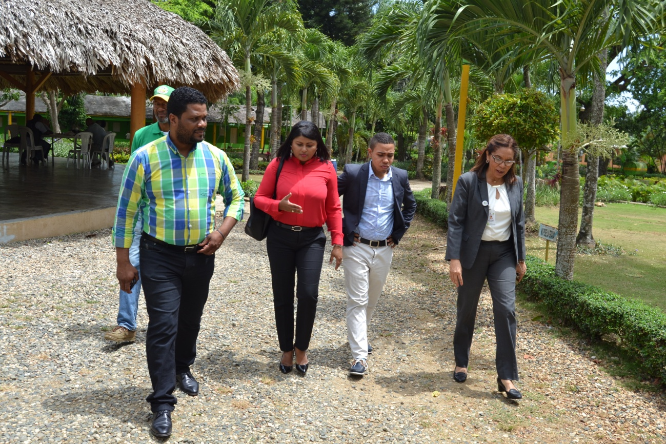
Embellecimiento recibe visita de periodistas Joselito Feliz, Margarita Diprè y John Ozuna Polanco, del programa Teleanálisis.
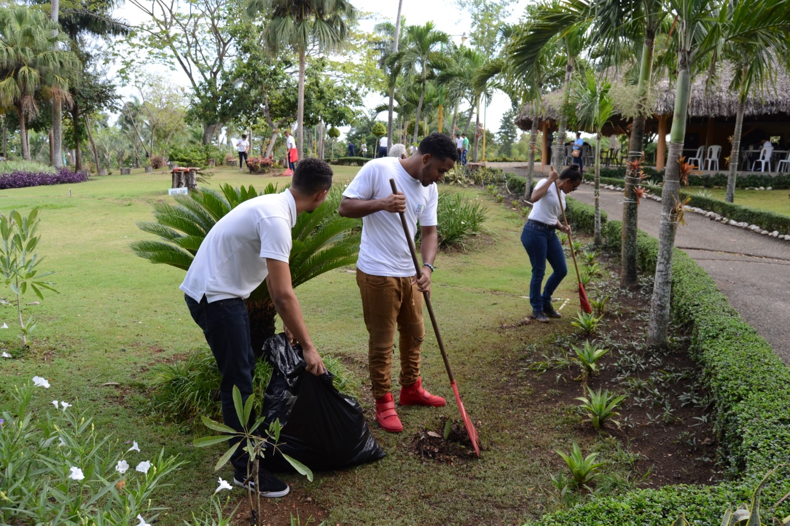
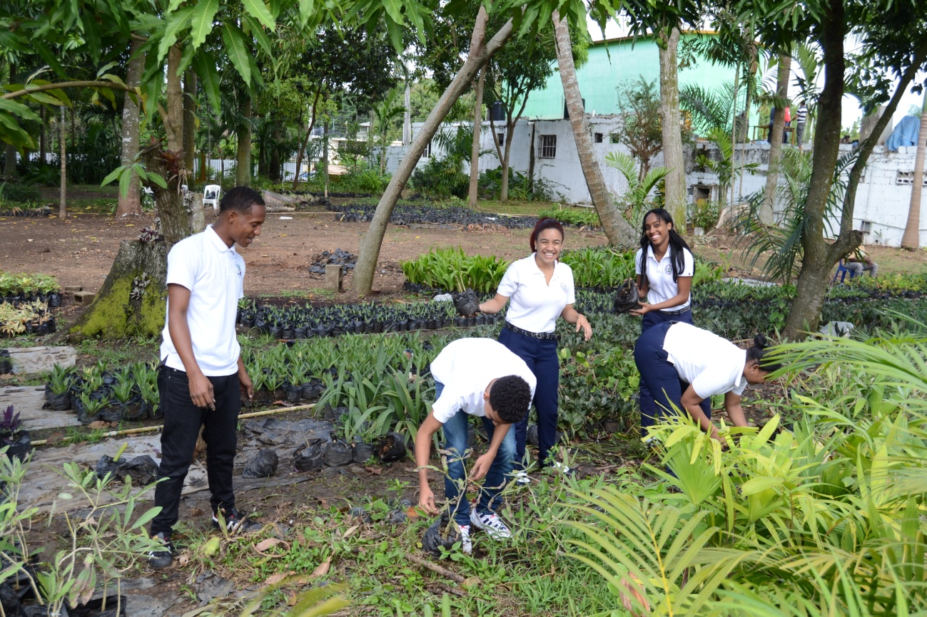
Estudiantes del colegio Salome Ureña realizan labor social de 60 horas en Embellecimiento.

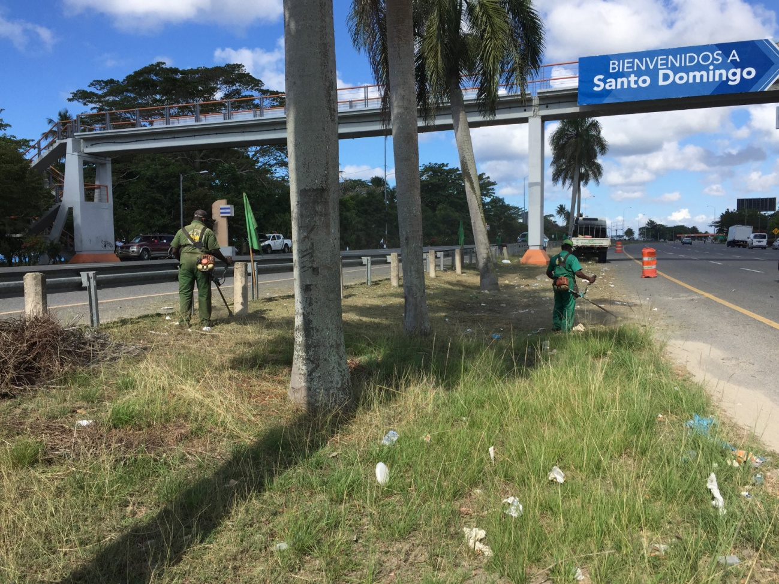
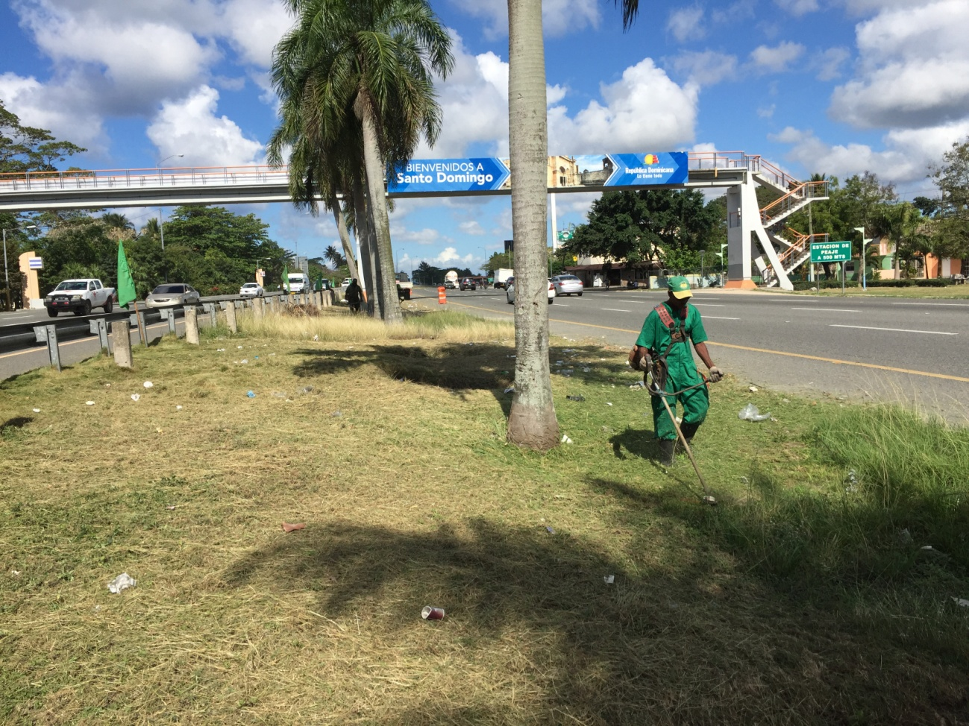
Embellecimiento continua operativo de limpieza en las Américas.
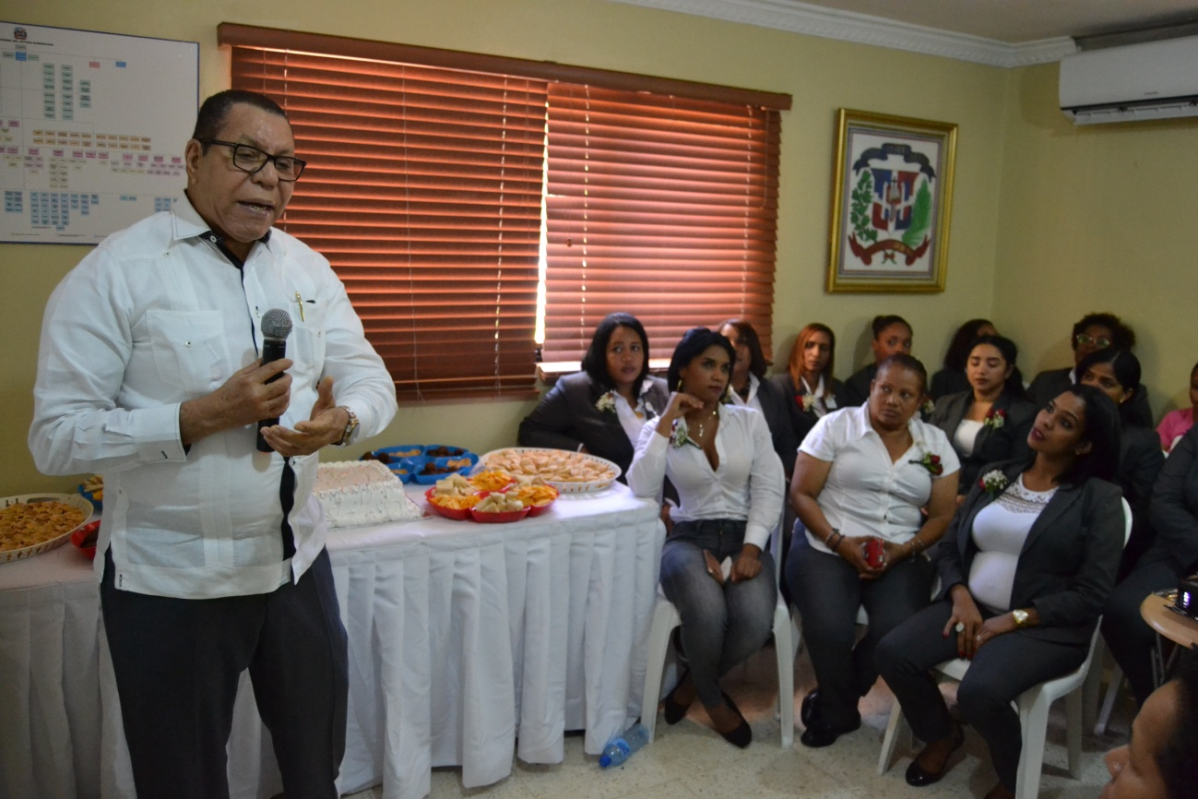
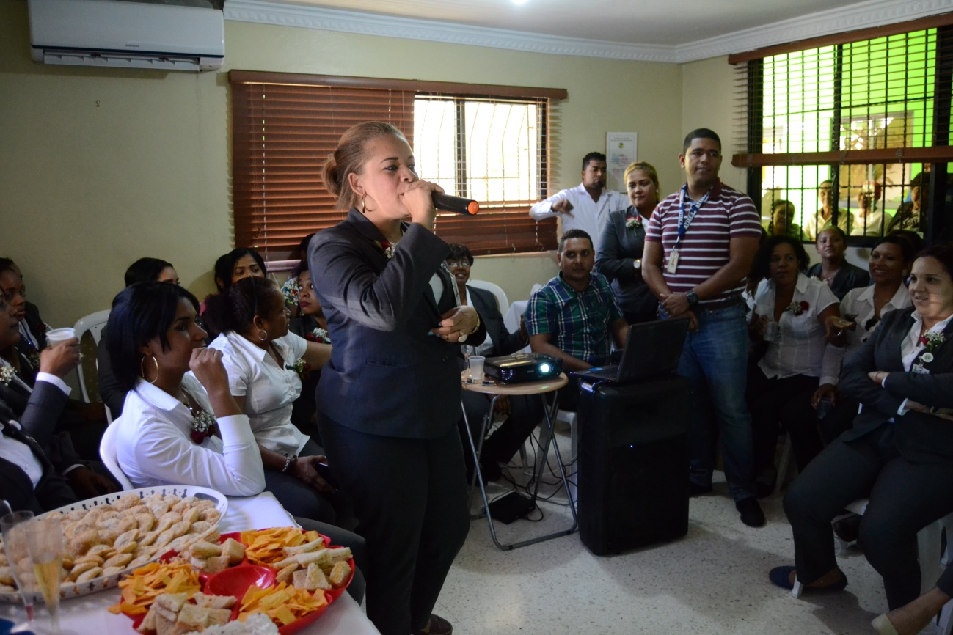
Embellecimiento celebra día de la Secretaria.

